冲突解决：

版本控制一个很大的问题就是当别人在做别人的模块，我再做我的模块时。我们一起在更改同一个工程。这也是版本控制的初衷之一。我们同时改工程的时候当我要测试某个物品，我需要临时改动别人的模块，然后等结束了之后我当然不知道我到底改动了什么？改动了多少？所以版本控制的冲突解决是提高开发效率的一个必须掌握的技能。那么我们开始吧。

我用2018账号也就是我昨天新申请的账号又弄了一个版本，意在模拟双人工作状态。

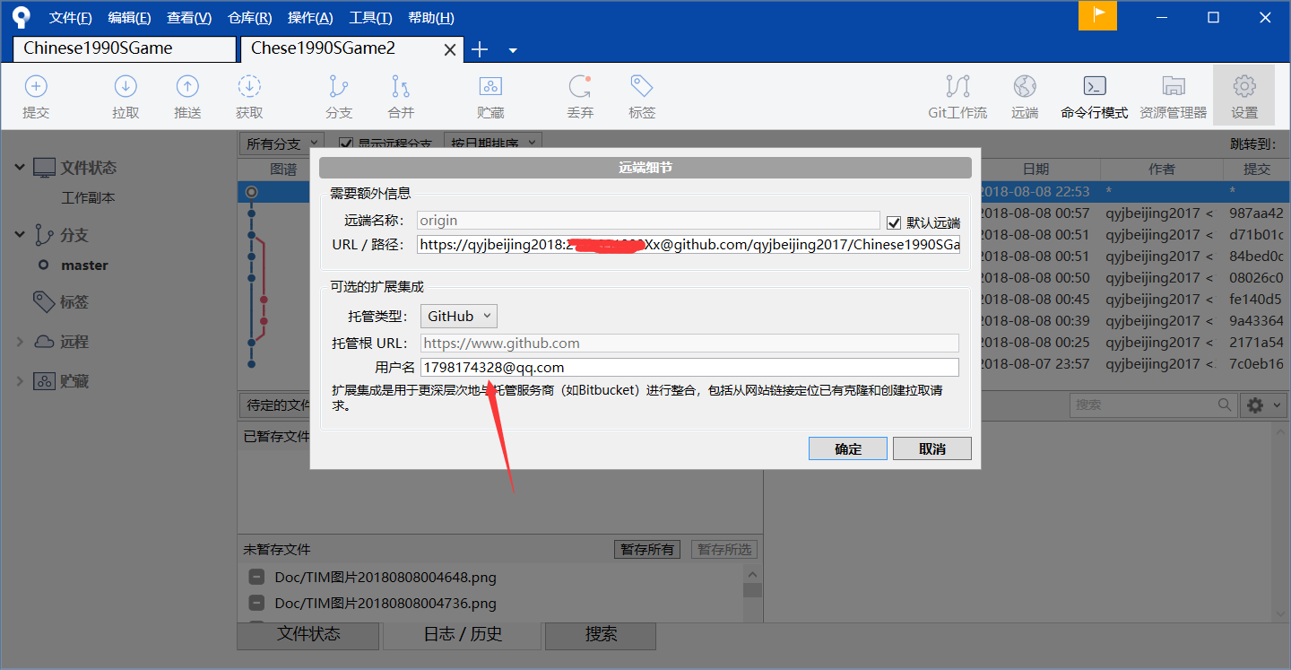

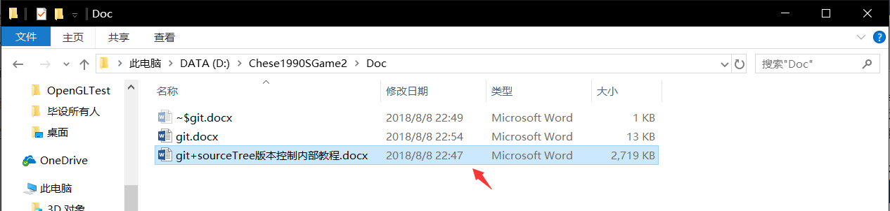

这时我打开工程2下的版本控制内部教程。

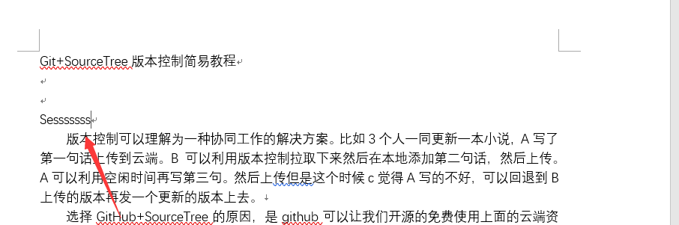

然后我掏出神技夏姬八改。保存。

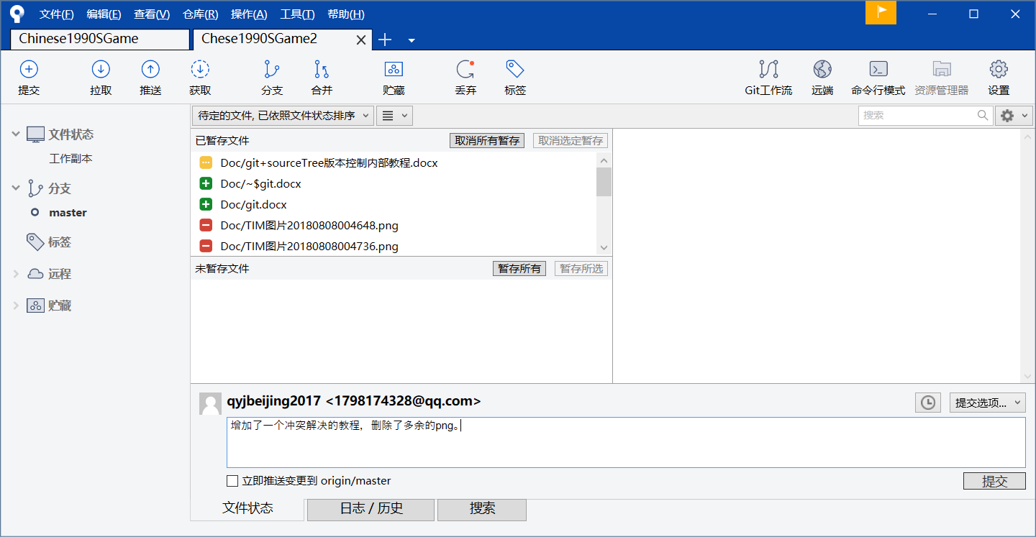

提交、推送。

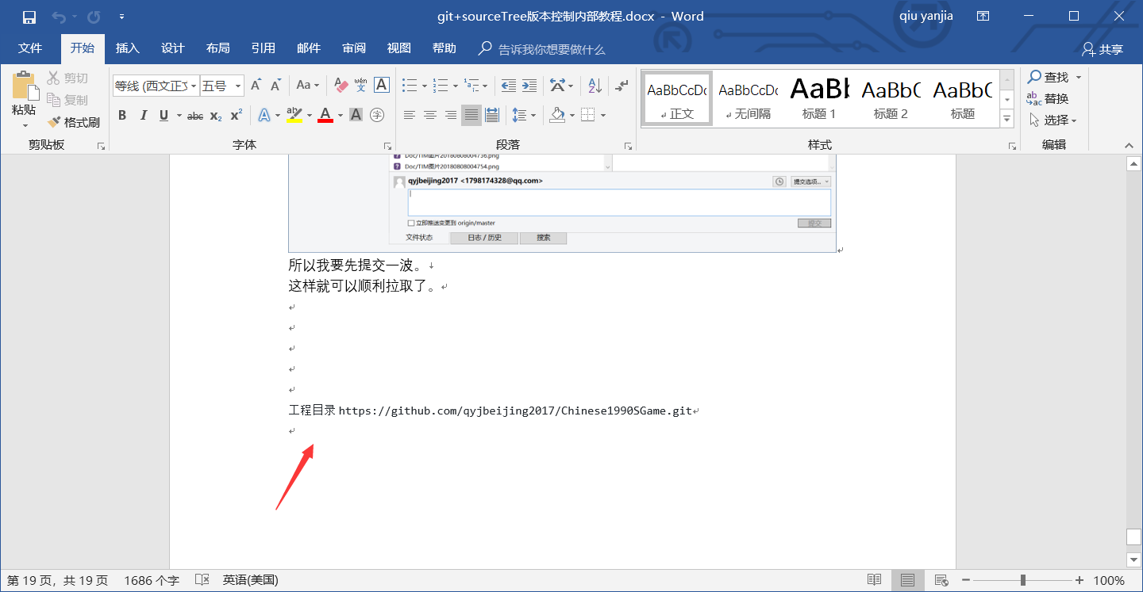

然后我到 17工程里面补充我们的工程目录，保存。

然后到17工程拉取

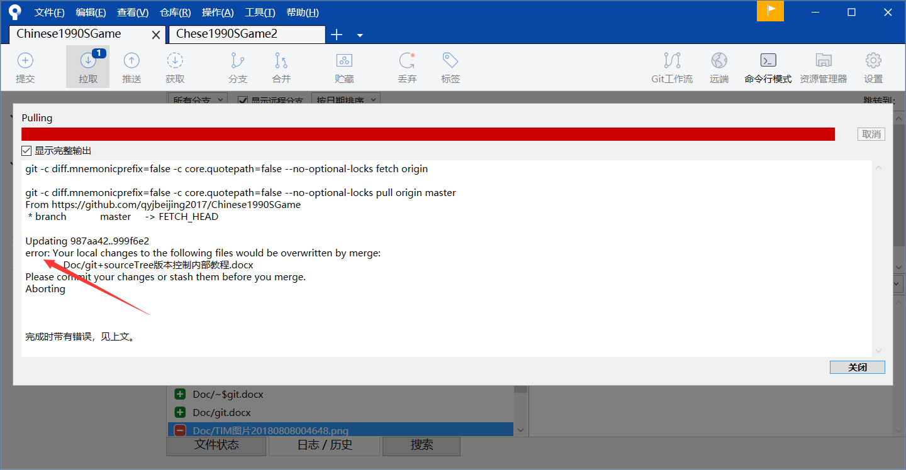

报错。

因为我本地的工程跟远端有冲突。别人跟我改了同一个东西。所以我现在应该先提交我的东西。

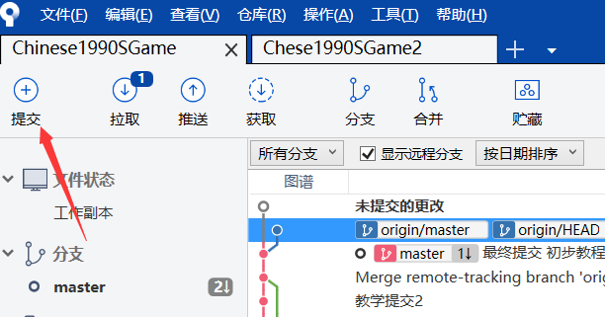

选择提交

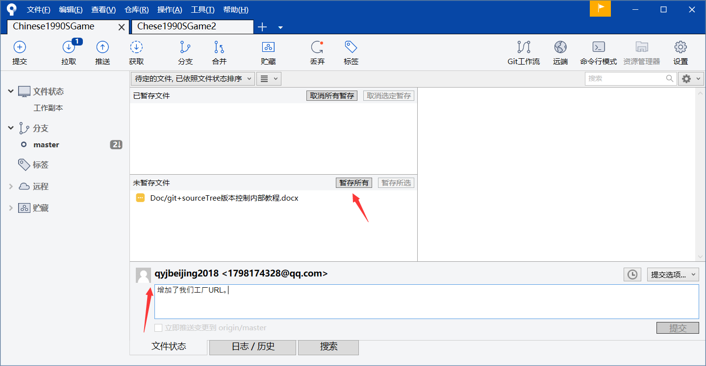

点击暂存所有，别忘记日志。

点击提交。

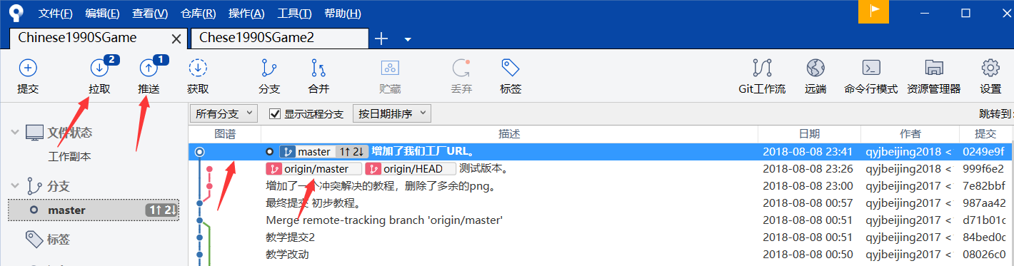

很好工程我打错了不过无伤大雅，这个时候你可以看到别人提交的东西和我们自己的东西。然后不要着急推送。我们应该上传一个别人知道没问题的版本，否则小伙伴就会疑惑？喵喵喵？用谁的？所以下一步——合并。

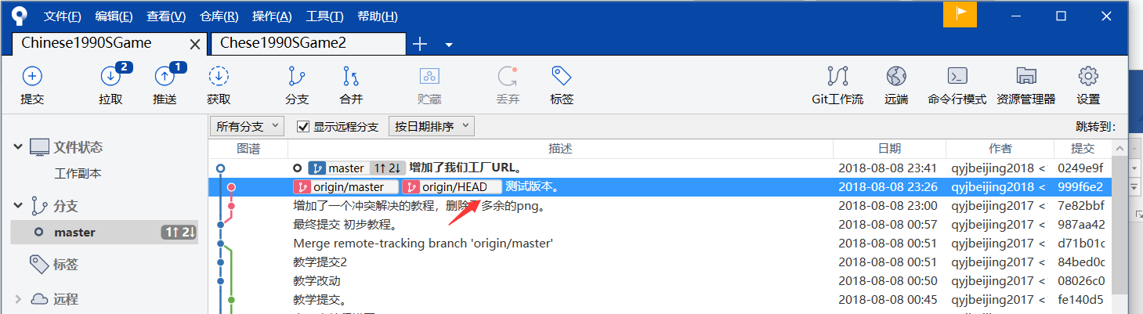

右键点击别人的版本->合并。

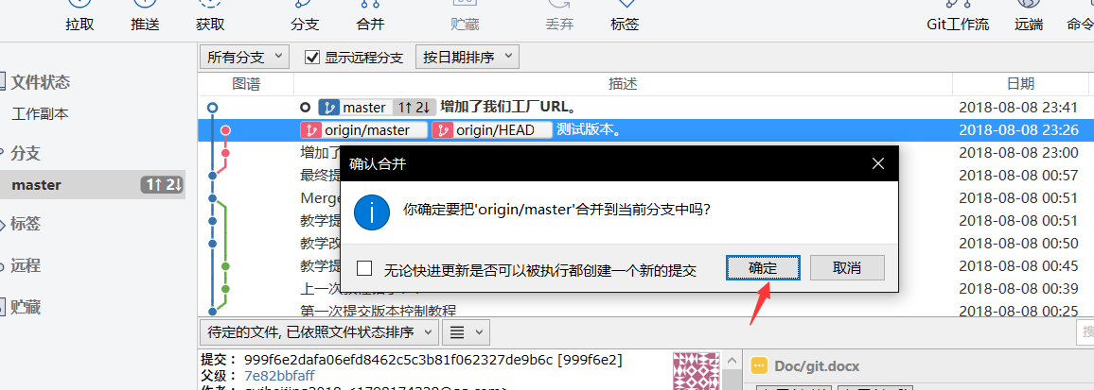

我当然要合并，不然我点它干嘛。当然合并要小心，有可能会覆盖一些其他的东西。然后它会弹出冲突需要解决，点击确定。

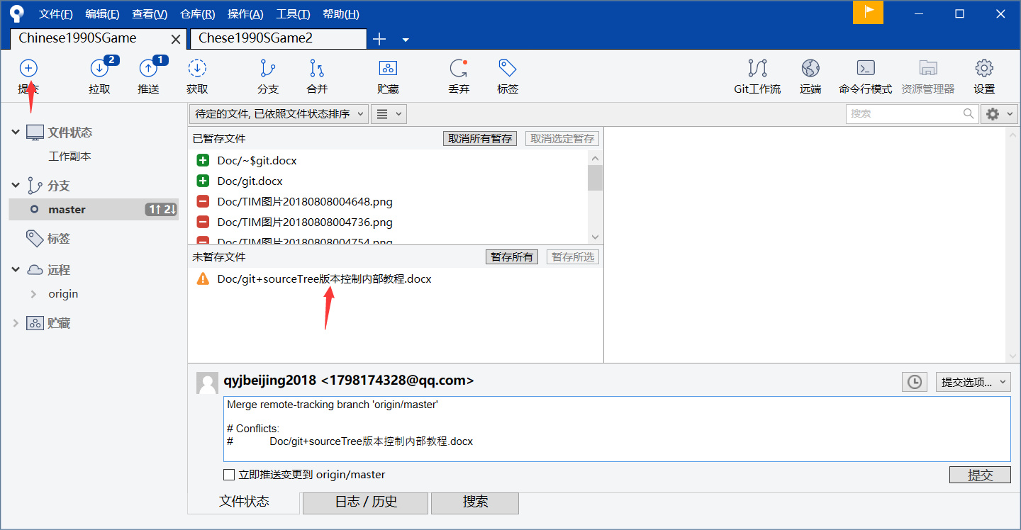

然后转到提交界面，这个时候你会看到感叹号标志的文件，这个表示是有冲突的文件。这个时候右击这个文件

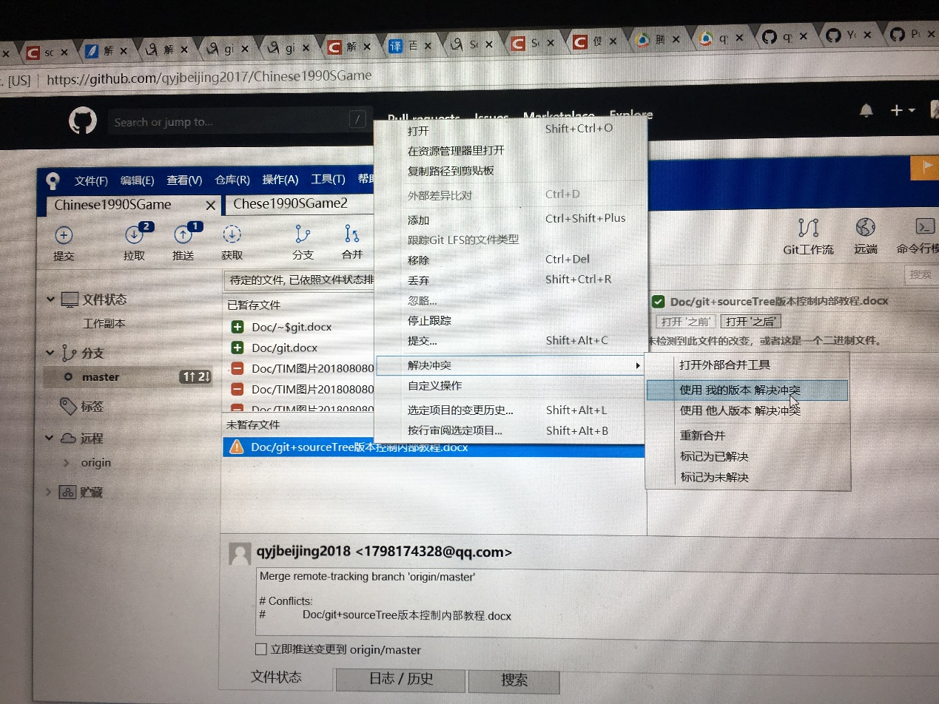

由于截图会破坏右键弹出内容所以暂时用下照片，因为我知道17的账户是夏姬八改的所以我选择解决冲突用我的版本。当然如果你知道你自己是夏姬八改的你就选择用他人版本解决冲突。

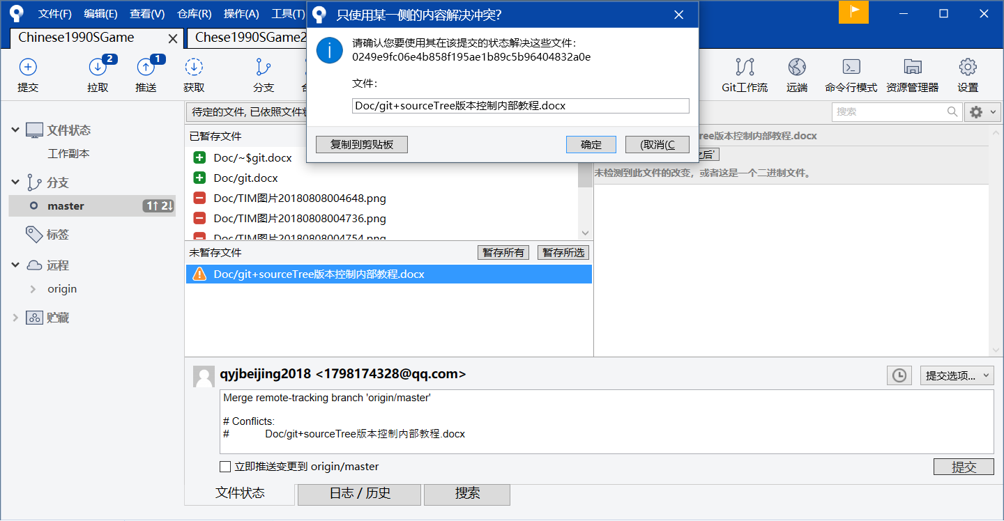

当然确定。

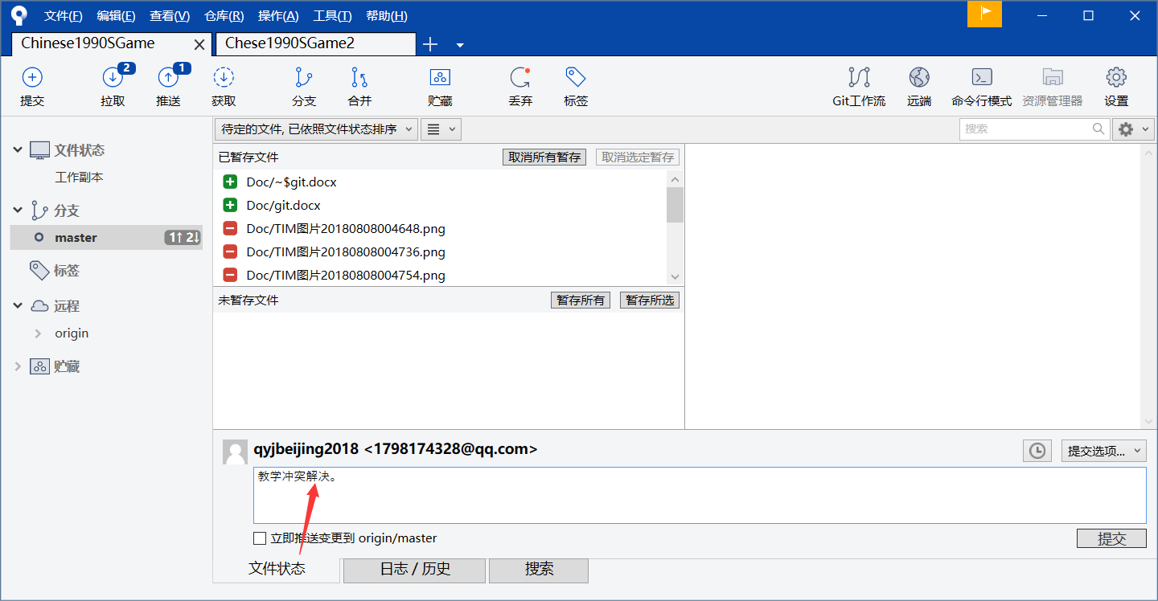

全部解决掉冲突文件，一如既往日志不要忘。然后提交。

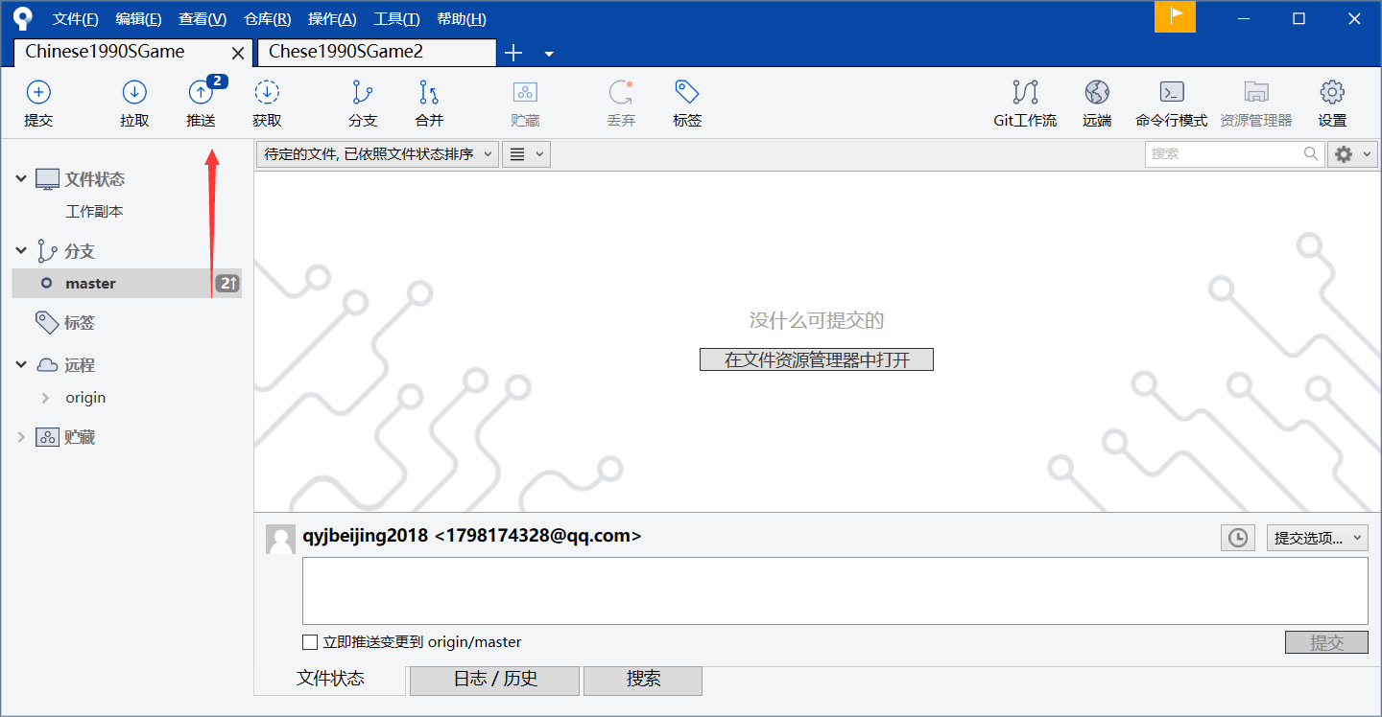

然后你就会发现我只需要愉快的推送了。